超星泛雅平台手机端-学习通使用说明
Pc端使用：
打开学校网站地址：www.smykzy.cn，
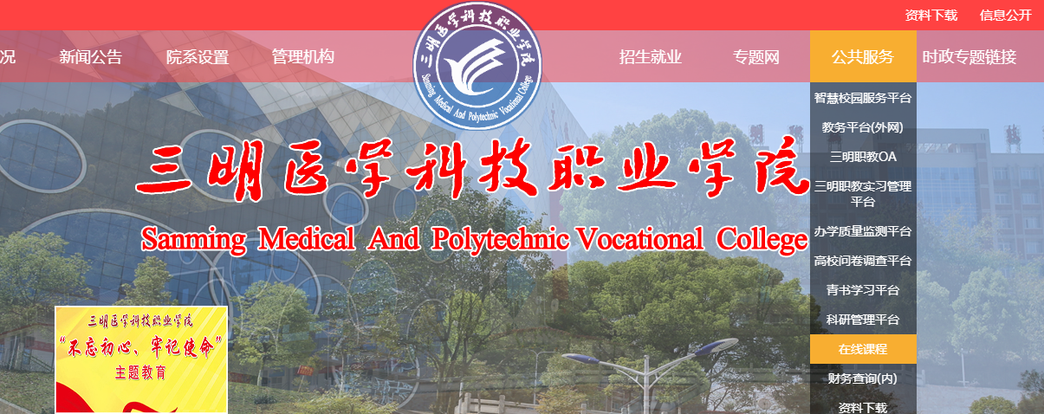
公共服务中选择在线课程，输入职工号（学生输入学号），原始密码是123456，登录后请立即修改密码）即可使用。
手机端
1、首先在手机上打开“应用市场”并搜索安装“学习通” APP，或在电脑端进入在线课程平台首页，扫一扫底部二维码进行安装：

２.打开“学习通”APP，出现登录界面，选择其它登录方式：
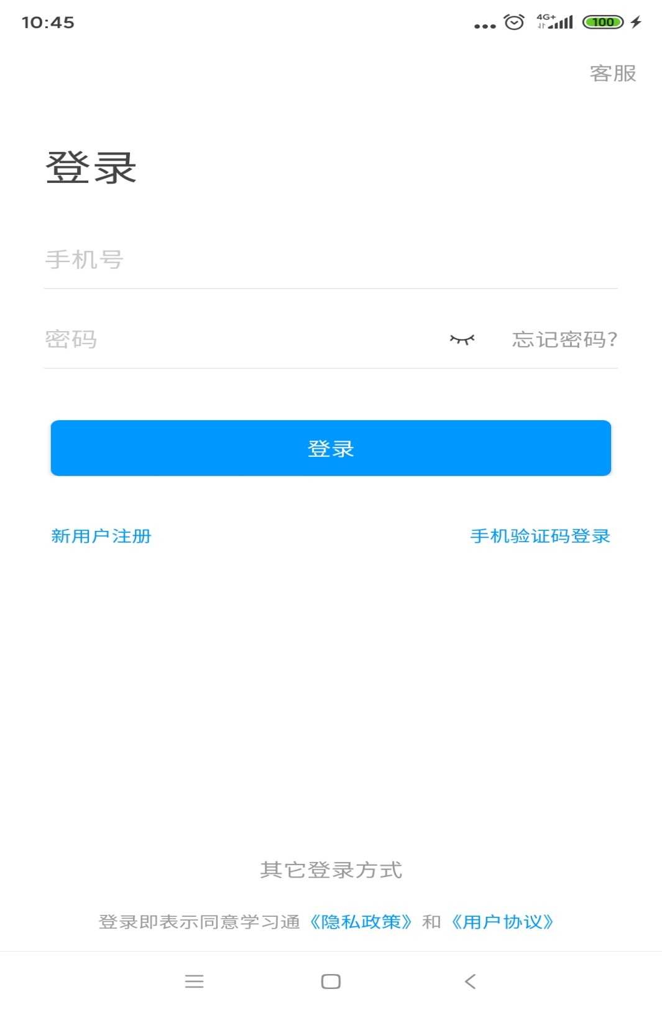

3、在学校/机构码中，输入“三明医学科技职业技术学院”，学号中输入职工号（学生输入学号），原始密码是123456，登录后请立即修改密码）即可使用。
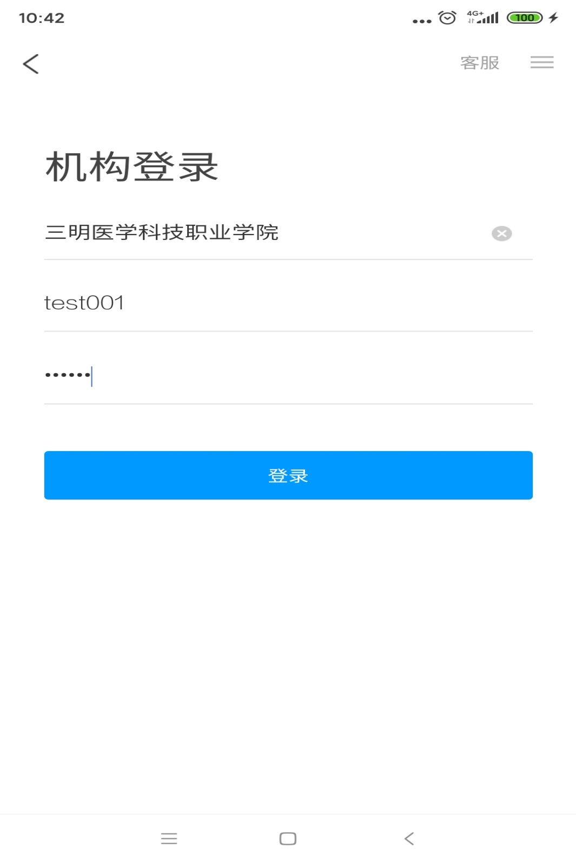
4、在跳出的界面中绑定手机，修改密码就可正常使用。
